Лабораторная 7

Отчет

Карпачев Ярослав

Содержание

# 1 Цель работы

Освоить на практике применение режима однократного гаммирования

# 2 Задание

Нужно подобрать ключ, чтобы получить сообщение «С Новым Годом, друзья!». Требуется разработать приложение, позволяющее шифровать и дешифровать данные в режиме однократного гаммирования. Приложение должно: 1. Определить вид шифротекста при известном ключе и известном откры- том тексте. 2. Определить ключ, с помощью которого шифротекст может быть преоб- разован в некоторый фрагмент текста, представляющий собой один из возможных вариантов прочтения открытого текста.

# 3 Выполнение лабораторной работы

1. Пишим скрипт

#!/usr/bin/env python3  
# -*- coding: utf-8 -*-  
import random  
import string  
from typing import List, Tuple  
  
EXCHARS = "0123456789ABCDEF"  
  
  
def generate_key(length: int) -> str:  
 """Return pseudo‑random printable HEX‑like string of *length* symbols."""  
 return ''.join(random.choice(HEXCHARS) for _ in range(length))  
  
  
def xor_strings(a: str, b: str) -> str:  
 """XOR two equal‑length strings, return new string of chars."""  
 return ''.join(chr(ord(x) ^ ord(y)) for x, y in zip(a, b))  
  
  
def to_hex(s: str) -> str:  
 """Convert string → 'AA BB CC' spaced HEX representation."""  
 return ' '.join(f"{ord(ch):02X}" for ch in s)  
  
  
def find_possible_keys(cipher: str, fragment: str) -> List[Tuple[int, str]]:  
 frag_len = len(fragment)  
 out: List[Tuple[int, str]] = []  
 for pos in range(len(cipher) - frag_len + 1):  
 key_candidate = xor_strings(cipher[pos:pos + frag_len], fragment)  
 out.append((pos, key_candidate))  
 return out  
  
  
def main() -> None:  
 plain = "С Новым Годом, друзья!"  
  
 key = generate_key(len(plain))  
  
 cipher = xor_strings(plain, key)  
  
 print("1. Open text :", plain)  
 print("2. Key :", key)  
 print("3. Crypto text :", to_hex(cipher))  
  
 fragment = input("4. Input fragment : ")  
  
 cand = find_possible_keys(cipher, fragment)  
 if not cand:  
 print("5. Possible keys : — (фрагмент не найден)")  
 return  
  
 keys_only = [k for _, k in cand]  
 print("5. Possible keys :", ', '.join(keys_only))  
  
 pos0, key0 = cand[0]  
 decrypted = xor_strings(cipher[pos0:pos0 + len(fragment)], key0)  
 print("6. Decrypted frag.:", decrypted)  
  
  
if name == "__main__":  
 main()

1. проверяем работу программы

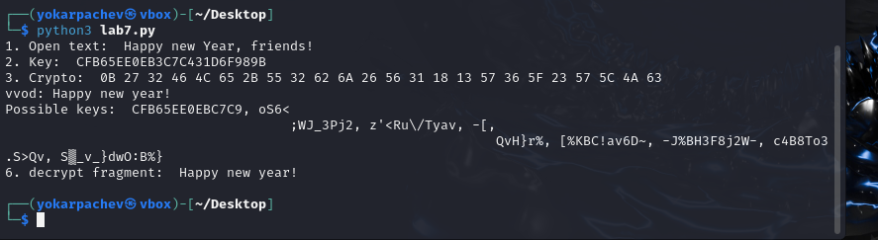

Работа программы

1. Контрольные вопросы
2. Смысл однократного гаммирования – сложение (XOR) текста с однократной случайной гаммой той же длины.
3. Недостатки: нужна истинно случайная гамма; ключ хранить/передавать так же долго, как сообщение; ключ нельзя переиспользовать.
4. Преимущества: абсолютная криптостойкость; простота реализации; симметричность (шифр = дешифр).
5. Длины равны, чтобы каждый символ текста «прикрывался» одним символом гаммы; иначе остаётся статистическая избыточность.
6. Операция – XOR (сложение по модулю 2); даёт ‑– при повторном применении тем же ключом восстанавливается исходник.
7. Шифротекст: C_i = P_i K_i.
8. Ключ: K_i = C_i P_i.
9. Условия абсолютной стойкости: (a) гамма истинно случайна; (b) длина ключа = длина сообщения; (c) ключ используется лишь однажды.

# 4 Выводы

Я освоить на практике применение режима однократного гаммирования